一般檢查注意事項
發佈日期: 2009/5/26 下午 05:07:48 更新日期: 2011-01-05
- 平時服用的慢性病(如高血壓)等藥物請繼續服藥且隨身攜帶，並事先告知健檢中心醫護人員。
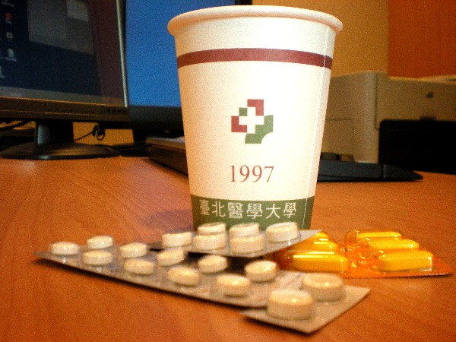
平時服用的慢性病(如高血壓)等藥物請繼續服藥且隨身攜帶
- 檢查前一天晚上12點起請勿進食（包括吃任何東西與水）
- 請攜帶身分證與健保卡以便確認身份。
- 請穿無拉鍊、亮片、金屬的衣服及穿脫方便的鞋子以配合檢查項目。
- 婦女如遇生理期時間，請先告知護理人員。
- 女性若懷孕請告知護理人員。
- 請勿戴隱形眼鏡。
- 檢查前三天請少吃肉類與其他含鐵類較高之食物、不要吃帶血食物（如豬血湯）和維他命C，以免影響糞便檢體之準確性。
- 為維護受檢者隱私，家屬請勿陪同進入檢查區。
- 若要更改檢查日及檢查項目請於3日前電話確認，如延日恕不接受，請務必配合。
- 為於受檢當日充分整握您的健康狀況並節省您寶貴時間，請撥冗事先完成健康問卷調查表並於受檢當日一併攜至本中心。
糞便檢體蒐集
- 將綠色瓶蓋轉開。
- 以白色刷子在糞便不同處輕刷六次以採集糞便。
- 將已採集糞便之刷子放回檢體瓶，並將蓋子拴緊，以免液體流出（檢體盒內液體為保存液，請勿倒掉）。
- 將檢體盒放回貼上您姓名的封口袋。

